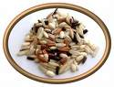
Pilav Yapmak Sanattir:

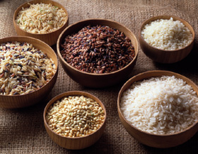
- Pilavi pisirirken asla karistirmayin. Cunku sudaki pirinci karistirmak nisastanin aciga cikmasina ve tanelerin birbirine yapismasina yol acar. Pilavin lezzetini artirmak icin pirinci once yag ile biraz kavurun ( tereyag veya margarin olursa daha iyi olur). Pilavin pisme suyuna eklenen sivi yag da pirinclerin yapismasini engeller ve pilavin tane tane olmasini saglar. Bu arada pirinci onceden islatacaksaniz pisme suyu ona gore degisir. Ornegin;Onceden islatilmis pirinc icin 1 olcu pirince 1 olcu su koyulur. Islatmadan yapilacaksa eger 1 olcu pirince 1,5 olcu su koyun. Pirinci onceden islatacaksaniz da islattiginiz susicak olmali ve suyun icine biraz tuz koyun ve yarim sate yakin suda bekletin.

- Pilavi pisirirken pisme suyuna ekleyeceginiz 1-2 cay kasigi limon suyu, pilavin rengini daha beyaz yapacaktir, icine bir cay kasigi da seker koyarsaniz pilav daha lezzetli olur minik kuslarim. Pilavin pisip pismedigini pirinc tanesini ancak tadarak anlayabilirsiniz. Taze, yenilebilir yumusaklikta ama dise gelir sertlikte olmalidir.

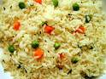
- Pilavin pimse suresi suyunu cekmesiyle anlasilir. Pisme suresi tamamlandiginda pirincler hala fazla sertse ve pilav suyunu cekmisse, 1/4 olcu sicak su ilave edin. Pirincler bu suyu cekinceye kadar pisirin.

- Pisirmede karsilasabileceginiz diger bir problem ise pilavin pismis ama lapalasmis olmasidir. Bunun da kolayi var. Pilavi cok kisik ateste bir catalla havalandirarak, suyunu tamamen cekinceye kadar karistirin.

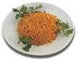
- Bir ya da iki gun onceden pisirdiginiz pilavi tekrar isitip yiyecekseniz, ilk gunku gibi tane tane olmasi icin kisik ateste, 1-2 yemek kasigi su ekleyerek, karistirmadan isitin. Karistirmak, pirinc tanelerini kiracagi icin tencereyi arada bir sallayarak pilavi alt-ust etmeniz yeterli olacaktir.

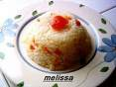
- Son olarak artan pilavlarinizi corbalarda ve sulu yemeklerde kullanabileceginizi hatirlatmak isterim kuslarim. Ancak pirincleri, pisirdiginiz yemege son anda ilave etmeyi unutmayin. Aksi halde zaten pismis olan pirinc yumusar ve dagilarak goruntuyu etkiler.

